 | F
Union internationale pour la protection des obtentions végétales

Conseil  Cinquante-huitième session ordinaire  Genève, 25 octobre 2024 | C/58/13 Add.  Original: anglais/espagnol  Date: 9 décembre 2024
ADDITIF
RAPPORTS DES REPRÉSENTANTS DES MEMBRES ET DES OBSERVATEURS SUR LA SITUATION DANS LES DOMAINES LÉGISLATIF, ADMINISTRATIF ET TECHNIQUE
Document préparé par le Bureau de l'Union
Avertissement: le présent document ne représente pas les principes ou les orientations de l’UPOV.
Les rapports ci-dessous ont été reçus après la date limite du 27 septembre 2024 (dans l’ordre alphabétique des noms en français) :

Membres : annexes I et II : Colombie et Japon

[Les annexes suivent]

C/58/13 Add.

ANNEXE I

COLOMBIE

(Langue originale: espagnol)

Ce document a été généré à l'aide d'une traduction automatique dont l'exactitude ne peut être garantie. Par conséquent, le texte dans la langue originale est la seule version authentique.
Période : octobre 2023 - septembre 2024

Situation dans le domaine législatif

Au cours de la période considérée, aucune modification n'a été apportée à la législation sur les droits d'obtenteur. La Colombie continue d'appliquer la législation en vigueur pour protéger les droits des obtenteurs de variétés végétales, sur la base de la Décision 345 de 1993, est partie à la Convention UPOV par l'approbation de l'Acte de 1978 et, dans la pratique, applique les règles prévues dans l'Acte de 1991, puisqu'elle dispose d'un ensemble de lois qui structurent le système des droits d'obtenteur selon les mêmes piliers et fondements de base que ceux de la Convention UPOV de 1991.

En Colombie, le droit d'obtenteur s'applique aux variétés de tous les genres et espèces botaniques, à condition que leur culture, leur possession ou leur utilisation ne soit pas interdite pour des raisons de santé humaine, animale ou végétale

Situation dans le domaine administratif et technique

La structure administrative ainsi que les procédures et systèmes administratifs de la Direction technique des semences de l'Institut agricole colombien ICA n'ont pas été modifiés. La coopération en matière d'examen technique est maintenue avec plusieurs pays membres de l'Union. Comme le montre le graphique 1, au cours de la période considérée (octobre 2023 - septembre 2024), 134 demandes provenant de différents pays ont été reçues, analysées et traitées. Notamment les Pays-Bas, l'Allemagne, le Canada, les États-Unis et la Colombie, entre autres.

Les variétés demandées étaient, entre autres, des espèces de rose, de chrysanthème, d'œillet, d'alstroemère et de gulupa. Des tests de distinction, d'homogénéité et de stabilité (DHS.) ont été effectués sur 19 variétés candidates de différentes espèces, telles que le riz, le chanvre industriel, entre autres, et des tests sont en cours sur le chanvre caféier dans son deuxième cycle et le palmier à huile. Soixante-quatorze certificats d'obtenteur ont été délivrés (figure 2).

L'ICA prépare et publie également la Gazette des variétés végétales protégées, qui contient des informations détaillées sur les nouveautés en matière de protection des droits d'obtenteur en Colombie ; depuis 2024, cette publication paraît tous les six mois, de sorte qu'au cours de la période considérée, la Gazette n° 26 a été publiée, correspondant à l'année 2023, et la Gazette n° 27-I, au semestre 2024.

De même, dans le domaine administratif, l'ICA a agi en tant qu'autorité nationale compétente dans le domaine des droits d'obtenteur et expert technique désigné pour l'identification des variétés végétales protégées dans différentes procédures judiciaires où l'atteinte aux droits d'obtenteur est discutée. À ce titre, l'ICA, en sa qualité d'expert et d'expert technique, a exercé une activité d'appui judiciaire dans le cadre de laquelle il a fourni divers concepts et avis d'experts sur l'atteinte aux droits d'obtenteur.

Figure 1 : Demandes reçues par espèce octobre 2023 - septembre 2024

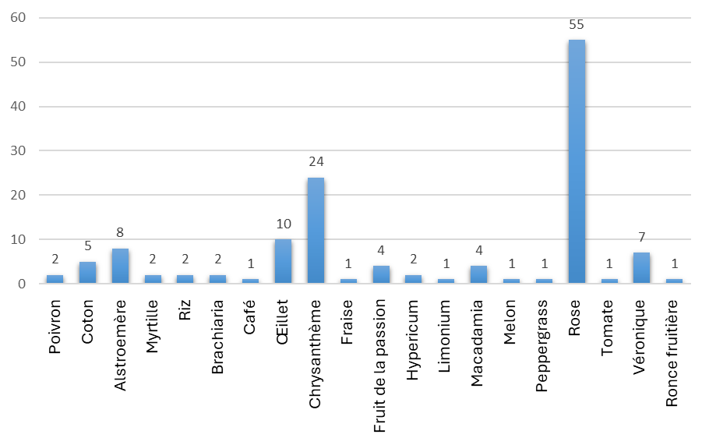

Figure 2 : Certificats d'obtenteur délivrés selon la nationalité du demandeur octobre 2023 - septembre 2024

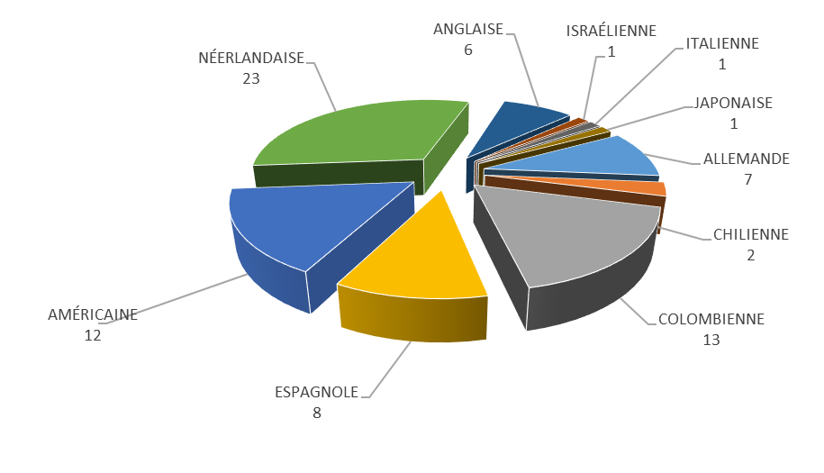

[L'annexe II suit]

C/58/13 Add.

ANNEXE II

JAPON

(Langue originale: anglais)

Ce document a été généré à l'aide d'une traduction automatique dont l'exactitude ne peut être garantie. Par conséquent, le texte dans la langue originale est la seule version authentique.
PROTECTION DES OBTENTIONS VÉGÉTALES

1. Situation dans le domaine législatif

Aucun élément nouveau.

2. Coopération à l'examen

- Conclusion de nouveaux accords (achevés, en cours ou prévus)

Le ministère de l'Agriculture, des Forêts et de la Pêche (MAFF) du Japon et l'Instituto Colombiano Agropecuario (l'ICA) ont conclu un accord général de coopération d'examens en mai 2023.

Le Japon et le Royaume-Uni envisagent d'actualiser leur coopération en matière d'examen DHS.

3. Situation dans le domaine administratif

Aucun élément nouveau.

4. Situation dans le domaine technique

Le MAFF exploite un système national de demande électronique (système de portail intégré de données d'enregistrement des variétés (VIPS)) pour un outil en ligne pour aider à faire des demandes de protection des obtentions végétales (PVV) à l'Office des PVV depuis 2018 pour améliorer la commodité des demandeurs. Les demandeurs peuvent soumettre leurs données de demande et le paiement des taxes pour les demandes et les enregistrements par voie électronique via le système en ligne. 2 031 demandes ont été déposées par l'intermédiaire de VIPS jusqu'au 31 mars 2024. VIPS fait l'objet d'une mise à jour du système afin d'être relié à UPOV PRISMA.

La mission d'experts TAIEX FPI sur la coopération UE-Japon en matière de droits d'obtenteur s'est déroulée au Japon du 13 au 17 novembre 2023. Quatre experts ont visité le MAFF et le NCSS pour discuter des activités de collaboration visant à améliorer le renforcement du système des droits d'obtenteur en se concentrant particulièrement sur la mise en œuvre (spécifiquement la technologie liée à l'ADN dans les outils d'identification des variétés végétales) et le système de gestion des redevances. Les experts de l'UE et du Japon ont convenu que le service d'inspection néerlandais pour l'horticulture (Naktuinbouw) et le Centre pour les semences et les plants, NARO (NCSS) mèneront des projets pilotes expérimentaux communs pour les techniques d'ADN pour les fraises, les tomates et les pommes de terre, qui sont en cours de réalisation.

Le Naktuinbouw et le NCSS ont collaboré à l'élaboration d'un manuel d'étalonnage pour l'examen DHS. Un manuel pour la verveine a été élaboré et publié sur le site web. Le manuel pour 11 genres ou espèces est disponible sur le site web et peut être utilisé comme outil d'appui pour les essais DHS dans d'autres pays :
https://www.naro.go.jp/english/laboratory/ncss/dus_growing_test/index.html

5. Activités de promotion de la protection des obtentions végétales

Titre de l'activité | Date : | Localisation | Organisateur(s) | Objet de l'activité | Pays/ organisations participants (nombre de participants de chaque pays) | Commentaires
Événement du CWA "Tirer parti des droits d'obtenteur et de la sélection végétale innovante pour améliorer la compétitivité du secteur agricole". | 11 octobre 2023 | Bahamas | CarIPI, OCVV, UPOV, CARDI | Sensibiliser les acteurs agricoles du CARIFORUM à l'importance économique du développement de systèmes solides de protection des obtentions végétales dans la région, y compris la sélection végétale. |  | Le MAFF a présenté "Soutenir les initiatives de sélection végétale grâce à l'assistance technique en matière de protection des obtentions végétales"
Visite du vice-ministre du MAFF en Thaïlande pour promouvoir la protection des obtentions végétales | 10 & 11 octobre 2023 | Thaïlande | MOAC, MAFF | Promotion de la protection des obtentions végétales | Thaïlande, Japon | Le MAFF a présenté les avantages pour la Thaïlande d'adhérer à l'UPOV 1991.
Mission d'experts TAIEX FPI sur la coopération UE-Japon en matière de droits d'obtenteur | 13-17 novembre 2023 | Japon | OCVV, Naktuinbouw, ministère néerlandais de l'agriculture, MAFF, NARO, NCSS | Coopération en matière de protection des obtentions végétales, renforcement des mesures d'exécution telles que les outils d'analyse de l'ADN. | Naktuinbouw, ministère néerlandais de l'agriculture, CropXR, OCVV, MAFF, NCSS, NARO | Échange d'informations et planification d'une coopération future sur le thème de l'utilisation de l'ADN
IP Key SEA - Séminaire sur la protection des obtentions végétales et l'UPOV 1991 (Indonésie) | 4 décembre 2023 | Indonésie | OCVV, EUIPO, ministère de l'agriculture de l'Indonésie, UPOV | Promotion de la protection des obtentions végétales | Indonésie, UE, Japon, Argentine, Thaïlande, Viet Nam, Kenya | Le MAFF et l'INASE ont présenté conjointement les "synergies entre la sélection végétale et la conservation des ressources génétiques".
Atelier sur les semences de ferme selon l'Acte de 1991 de la Convention UPOV | 26 février 2024 | En ligne | MAFF | Développer une compréhension de base de l'Acte de 1991 de la Convention UPOV en ce qui concerne les dispositions relatives aux "semences de ferme" (article 15(2)) et partager les expériences afin de relever les défis liés à l'introduction et à la mise en œuvre de ces dispositions dans la région. | UPOV, ASEAN plus trois pays | Atelier en ligne sur les semences de ferme selon l'Acte de 1991 de la Convention UPOV | Compte rendu des activités du forum | Forum sur la protection des obtentions végétales en Asie de l'Est (eapvp.org)
Visite d'experts japonais aux Pays-Bas, en Espagne et à l'OCVV | 1-12 juillet 2024 | Pays-Bas (Royaume des), Espagne, France | OCVV, Naktuinbouw, ministère néerlandais de l'agriculture, OEVV, GEVES, MAFF, NCSS | Coopération en matière de protection des obtentions végétales, renforcement des mesures d'exécution telles que les outils d'analyse de l'ADN. | Pays-Bas (Royaume des), Espagne, France | Échange d'informations et poursuite de la coopération sur le thème de l'utilisation de l'ADN
Cours de formation JICA 2024 | Du  23 juillet au 6 septembre 2024 | Japon | JICA, JICE, MAFF, UPOV | Sensibiliser au système de protection des obtentions végétales dans le cadre de la convention UPOV | Mozambique, Thaïlande, Philippines, Cambodge, Madagascar | Le MAFF a donné des conférences sur le système de protection des obtentions végétales au Japon dans le cadre de la Convention UPOV, sur l'examen DHS et sur les outils électroniques.
Clés IP Asie du Sud-Est  "UPOV 1991 : Promouvoir la durabilité et le développement économique" | 19 août 2024 | Thaïlande | EUIPO, OCVV, UPOV, Département de l'agriculture de Thaïlande | Promotion de la protection des obtentions végétales | Thaïlande, Viet Nam, Japon, UE | Le MAFF a présenté un sujet sur "le changement climatique et les impacts de la protection des obtentions végétales" en se référant à la façon dont le système UPOV peut être une source continue de compétitivité sous le stress du changement climatique.
17ème réunion annuelle du Forum EAPVP | 27 août 2024 | Cambodge | Ministère de l'agriculture, des forêts et de la pêche (MAFF) du Cambodge | Promouvoir les activités individuelles et/ou régionales concernant la protection des obtentions végétales | ASEAN plus trois pays, UPOV, OCVV, Naktuinbouw, USDA et MUSP | Le Forum sur la protection des obtentions végétales en Asie de l'Est a tenu sa 17ème réunion annuelle | Compte rendu des activités du Forum | Le Forum sur la protection des obtentions végétales en Asie de l'Est (eapvp.org)
Séminaire international | 28 août 2024 | Cambodge | Ministère de l'agriculture, des forêts et de la pêche (MAFF) du Cambodge | Sensibiliser au rôle de la protection des obtentions végétales dans le développement de l'agriculture | ASEAN plus trois pays, MISTI, UPOV, OCVV, Naktuinbouw, USDA et MUSP, société privée de semences | Séminaire international tenu à Phnom Penh, Royaume du Cambodge | Compte rendu des activités du forum | Le Forum de protection des obtentions végétales de l'Asie de l'Est (eapvp.org)
Cours de formation JICA PVP "Introduction du système de protection des obtentions végétales (PVP) et utilisation de nouvelles variétés améliorées et de semences de haute qualité". | 30 août 2024 | Japon | JICA, JICE, MAFF | Promotion de la protection des obtentions végétales | Mozambique, Thaïlande, Philippines, Cambodge, Madagascar, Japon | Le MAFF a présenté un sujet sur "le changement climatique et les impacts de la protection des obtentions végétales" en se référant à la façon dont le système UPOV peut être une source continue de compétitivité sous le stress du changement climatique, et comment il soutient le développement d'un bon système de semences qui fournit de bonnes semences aux agriculteurs.
Réunion sur la coopération entre la République de l'Équateur et le Japon | 5 septembre 2024 | En ligne | SENADI, l'Ambassade de l'Équateur, MAFF | Promotion de la protection des obtentions végétales | Équateur, Japon | Le MAFF a présenté les effets de l'adhésion à l'UPOV1991
Visite d'experts chinois au Japon | 7-11 octobre 2024 | Japon | MAFF | Approfondir la compréhension mutuelle du système PVP et des examens DHS dans les deux pays. | Japon, Chine | Le MAFF a accueilli une visite d'experts chinois comprenant des sessions d'échange d'informations et des visites de sites.

[Fin de l’annexe II et du document]

